10 במאי, 2021
זמני נסיעה בין היציאה מיישוב ניצן לצומת אשכולות בעקבות ביטול דרך ישירה לכביש 4
רקע:
בעקבות ביטול אפשרות הנסיעה בדרך ישירה (מסלול בצבע ירוק במפה) בין היישוב ניצן לכביש 4, צוות תכנית אב לתחבורה התבקש לבצע ניטור של זמני הנסיעה בדרך העקיפה (מסלול בצבע אדום במפה) העובר דרך מחלף "אשקלון צפון" כמתואר להלן:
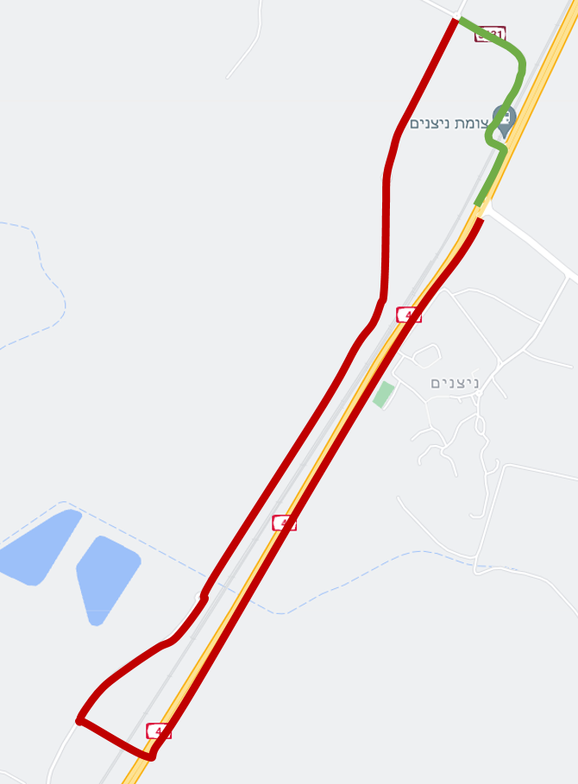
ניטור זמני הנסיעה נעשה באמצעות הקלטת נתוני Google Traffic Data בזמן אמת. נתונים אלו מתבססים על משתמשי Android המתניידים בדרכים בשקלול עם מידע היסטורי הנאספים בכל קטעי הדרך.
בנוסף לכך, לצורך בקרה על הנתונים והבנה מעמיקה של תנועת הרכבים במסלול נעשה שימוש בצילום אויר באמצעות "רחפן" בשעת שיא בוקר. אמידת זמן הנסיעה נעשתה דרך מעקב אחר כלי רכב ספציפיים אשר נסעו במסלול זה.
איסוף הנתונים נעשה בשתי תקופות זמן, 3 ימי חול שגרתיים בחודש מרץ 2021 (14/3/21, 15/3/21, 16/3/21)
ו- 3 ימי חול שגרתיים בחודש מאי 2021 (3/5/21, 6/5/21, 9/5/21).

ממצאים:
על פי הקלטות נתוני הדרך העקיפה (צבע "אדום" במפה) התקבלו זמני הנסיעה הבאים:

להלן ריכוז ממצאי המדידה:
מסלול | דרך ישירה  ("ירוק") | דרך מחלף אשקלון צפון ("אדום")
אורך (ק"מ) | 1 | 6.5
משך זמן נסיעה בזרימה חופשית (דקות) | 1.5 | 6
משך זמן נסיעה בשעת שיא בוקר בין 06:00-09:00 (דקות) | X | 6.5-10.5

על מפי הממצאים הנ"ל ניתן לראות כי אין שינוי ניכר בין זמני הנסיעה שנמדדו בחודש מרץ לבין זמני הנסיעה שנמדדו בחודש מאי.

בברכה,
יהושע בירוטקר

